Кто шепчет совам

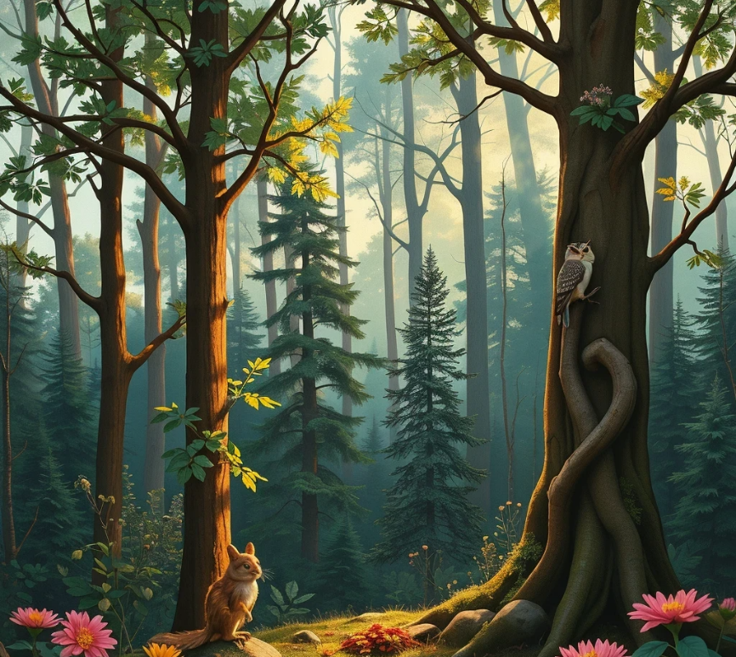
Глава 1. Тишина не одна
В дремучем лесу, где деревья были настолько высокие будто доставали до неба, а ручьи журчали свои веселые песни, жил мальчик по имени Алексей. Он был очень застенчивый и тихим, и поэтому все в школе думали, что он не общителен. На уроках в школе он краснел, когда его вызывали к доске, и слова застревали у него в горле комом. Но был у Алексея дар, которого не было больше ни у кого. Он понимал язык леса. Алексей знал, что тревожный стук дятла- это не просто барабанная дробь, а сообщение о приближении грозы. Он слышал, как перешептываются между собой муравьи, строят свой город, а ещё он был единственным, с кем разговаривал старый, ушастый филин по имени Ульф. Только ему Алексей мог рассказать о своих страхах,
и филин, мудро покачивая головой, отвечал: ”Ты не бойся. Твой голос нужен этому миру. Просто ты ещё не нашёл, кому его подарить”. За это лесные жители прозвали его “Тем, кто шепчет совам”.
Однажды утром Алексей проснулся от непривычной тишины. Он выглянул в окно своего дома на опушке. Лес стоял безмолвный, застывший, будто огромная картина. Не было слышно ни зябликов, ни синиц, не стрекотали кузнечики. Даже листья на деревьях не шелестели. Тишина была настолько густой и тяжёлой, что казалось словно в мире не существует звуков.
Сердце Алексея сжалось от дурного предчувствия. Он выбежал из дома и помчался вглубь чащи. По дороге мальчик встретил белку Лушу, которая вся дрожала, прижавшись к стволу сосны.
“Луша, что случилось? Где все? Почему так тихо?”- спросил Алексей.
Белка, запинаясь, прошептала: “Она пришла…Тень…Все, кто её боятся, теряют голос. У меня еле-еле получается говорить”.
Глава 2. Пророчество ворона
Алексей побежал дальше, к дуплу Ульфа. Но его друг сидел, расстроенный, и молча смотрел на мальчика с печальными глазами.
“Я не могу, - расстроенным голосом сказал филин.
“Она забрала все мои мудрые мысли. Оставила только страх ”.
“Кто она?”- с тревогой спросил напуганный мальчик.
“Тень Смущения,- раздался над головой хриплый, скрипучий голос. На ветку старой березы опустился огромный, черный ворон по имени Карр.
“Она питается страхом и молчанием. А теперь она добралась до самого сердца нашего леса”.
Карр объяснил, что Сердце Леса - это древний, старый Дуб, который хранил в себе всю его радость, звуки и краски. Тень Смущения укутала его ледяными цепями, и если его не освободить до первого зимнего дня, лес навсегда заснет в тишине, превратившись в тихую, безмолвную пустыню.
“Но что я могу сделать? Я всего лишь ребенок, который даже у доски не может ответить!”
- взволнованно воскликнул Алексей.
“Сила не в громкости, а в чистоте, что живет в сердце, - ответил Карр.
“Тень боится только одного - искреннего голоса. Тебе нужно собрать Рассыпанные Голоса леса и вернуть их Дубу. Но путь будет опасным, ведь тебе придется столкнуться с собственным страхом ”.
Глава 3. Путь за рассыпанными голосами
Алексей понимал, что другого выхода нет. Взяв с собой только рюкзак с едой и свитер, он отправился в путь. Его ждало четыре сложных испытания.
Смех ручейка. Первым ему нужно было найти Серебряный ручей, который всегда звенел и смеялся. Но теперь он был завален серыми, большими камнями Уныния. Алексей принялся растаскивать их руками. Работа была тяжелая, и ему хотелось все бросить. Но он вспомнил, как весело было слушать ручей, и продолжал. Когда мальчик убрал последний
камень, вода прорвалась с таким радостным, звонким смехом, что Алексей невольно улыбнулся. Он поймал этот смех в свою флягу.
Барабанная дробь Дятла. Далее ему нужно было добраться до Сосны - Кузницы, где жил дятел Тук - Тук. Но дерево окутала колючая лиана Безразличия, которая не пропускала ни звука. Алексею пришлось осторожно, чтобы не уколоться, раздвигать колючие ветви, показывая дятлу дорогу. Тук - Тук, увидев это, осмелел и принялся яростно долбить дерево. Его мелодичная дробь была полна такой энергией и решимости, что Алексей поймал и ее, в старый дубовый горшочек.
Стрекот Сороки. Третий голос - это болтливая сорока Болтунья, которая знала все новости. Она сидела на высоком кедре и в панике трещала о том, что все так плохо и ужасно. Алексею пришлось залезть на самую верхушку дерева, преодолевая головокружение.
“Успокойся, Болтунья! - крикнул он.
“Паника - это помощница Тени! Расскажи, что нибудь хорошее! ”.
Сорока, удивлённая, замолчала, а затем начала рассказывать смешные истории о лесных жителях. Ее веселый, суетливый стрекот Алексей поймал в шелковый мешочек. Крик Филина.
Последним был голос его верного друга, Ульфа. Но филин сидел на самом краю темного ущелья и отказывался лететь.
“Я не могу, малый. Мои крылья предательски дрожат”.
И тогда Алексей понял, что должен помочь. Он встал на самый край обрыва, ветер трепал его волосы, а внизу чернела бездна. Сердце его бешено колотилось. Он глубоко вдохнул и
закричал изо всех сил: “УЛЬФ! Я ВЕРЮ В ТЕБЯ! ЛЕТИ!”. Его голос, чистый и сильный, прокатился по всему ущелью. И случилось чудо. Крик мальчика, полный веры и смелости, разбил оковы страха филина. Тот расправил крылья и издал свой могущественный, сильный, громкий клич. Алексей поймал его в свою ладонь, прижав ее к сердцу.
Глава 4. Битва за Сердце леса
С четырьмя пойманными голосами леса Алексей подошел к поляне, где стоял Великий Дуб. Он был похож на ледяную статую, окутанную чёрными, живыми тенями. Перед ним стоял силуэт без лица - сама Тень Смущения.
“Уходи, малютка, - прошипела Тень. - Твой тихий голос ничего не изменит. Все боятся. И ты тоже”.
И Алексею снова стало страшно. Слова застряли в горле. Он почувствовал себя снова тем самый робким мальчиком у школьной доски. Тень наступала, становясь всё больше и больше.
Но тогда он разжал ладонь и услышал мощный крик филина Ульфа. Он вспомнил смех ручья, решимость дятла, болтовню сороки. Он вспомнил всех, ради кого он прошёл этот опасный, тяжелый путь. Он сделал шаг вперед.
Сначала он просто прошептал: ”Я не боюсь”.
Потом сказал громче: ”Я не боюсь тебя!”.
А затем он закричал, обращаясь к Дубу, ко всему лесу: “Я ЗДЕСЬ! И Я ВЕРНУ ТЕБЕ ТВОЙ ГОЛОС!”.
Он распахнул свою флягу, горшочек и мешочек. Звуки вырвались на свободу и слились мелодичную песню жизни. Он присоединил к ним свой чудесный голос - он пел, он кричал, он свистел, он звал.
Ледяные оковы Дуба с грохотом треснули. Тень Смущения, побежденная силой настоящего, искреннего звука, рассыпалась на тысячи черных осколков и растаяла в воздухе.
Глава 5. Лес который запел.
Из-под коры Великого Дуба хлынул поток тёплого, золотистого света. Он коснулся всего леса: каждой травинки, каждой ветки. И лес взорвался звуком! Птицы залились на все голоса, застрекотали насекомые, зашумели листья, заговорили звери. Это была песня
жизни. Ульф, сияя, плавно опустился на плечо к Алексею. “Вот видишь, малый,- сказал он,- ты нашёл, кому подарить свой голос. Ты подарил его всему миру”. Алексей стоял посреди ликующего леса и улыбался. Он всё ещё был не самым разговорчивым мальчиком в школе. Но он знал, что в его груди живет храброе сердце, способное шептать совам и разрушать чары самыми сильными заклинаниями на светеискренностью и дружбой.

